SISTEMA WEB PARA APOIO EMOCIONAL – ILHA SOLITÁRIA

Marcelo Augusto Delgado Jordão
marcelo.jordao@etec.sp.gov.br

Lídio Pereira Souza Neto
lidio.souto@etec.sp.gov.br

Caio Vinicius Scioli
caio.scioli@etec.sp.gov.br

Victor Henrique Alves de Oliveira
victor.oliveira305@etec.sp.gov.br

Resumo

A sociedade no geral vem apresentando sérios problemas psicológicos e emocionais causados por impasses pessoais ou problemas em seu contexto social, que lhes afete a vida. Como exemplo prático, podemos mencionar a depressão e ansiedade, tendo ela diversas causas específicas que afetam o cotidiano e a vida das pessoas, e em suas extremidades, o indivíduo consegue encontrar apenas uma saída: O suicídio. Buscando solucionar esses eventuais traumas psicológicos, foi criado um software com o intuito de poder agir nesta e em outros distúrbios que agridam a vítima psicologicamente ou mentalmente, prestando apoio em forma de consulta médica para que o usuário identifique seus problemas sem precisar de seu local atual.
A ferramenta irá dar suporte ao usuário, fazendo com que ele efetue autoavaliações durante sessões na semana. O usuário é abordado com perguntas e o software o ajudará a compreender e perceber os sintomas.
Com isso, o software irá auxiliar o que seriam as consultas médicas, facilitando a vida dos pacientes, evitando assim, o agravamento dos sintomas por pessoas que não conseguem identificar seus próprios problemas. Sendo assim, clínicas médicas poderiam aderir o software para colaborar com o tratamento de seus pacientes, com uma consulta prática e de bons resultados.
Com alertas nas comunidades com o fito de informar acerca das alternativas de suporte para este fenômeno biológico e social, o software irá trabalhar na prevenção de diversos problemas psicológicos, até mesmo, a prevenção da vida.

Palavras-chave: Sistema, Indivíduos, Pessoas, Emocional.

ABSTRACT

Society in general has been presenting serious psychological and emotional problems caused by personal impasses or problems in their social context that affect their lives. As a practical example, we can mention depression and melancholy, having several specific causes that affect daily life and people's lives, and at its extremities, the individual can find only one way out: Suicide. In order to solve these possible psychological traumas, software was created with the intention of being able to act in this and other diseases that attack the victim psychologically or mentally, providing support in the form of medical consultation so that the user identifies their problems without having to leave their establishment.
The tool will support the user, causing him to perform self-assessments during sessions in the week. The user is approached with questions and the software will help you understand and perceive the symptoms.
With this, the software will replace what would be the medical consultations, facilitating the life of patients, thus avoiding the worsening of symptoms by people who cannot identify their own problems. Thus, medical clinics could join the software to collaborate with the treatment of their patients, with a practical consultation and good results.
With alerts in the communities to inform about the alternatives of support for this biological and social phenomenon, the software will work in the prevention of diverse psychological problems, even, the prevention of life.

KEYWORDS: System; Individuals; People; Emotional.

INTRODUÇÃO

A depressão é uma das maiores e mais graves preocupações no que tange à saúde coletiva. Foi a partir de 1975 que o National Institute of Mental Health the US (NIMH) discerniu a existência da depressão em crianças e adolescentes (Bahls, 2002). Nas análises Los Angeles Epidemiologic Catchment Area Project, observou-se que 25% das primeiras ocorrências da doença foram ocorridas com pessoas abaixo dos 18 anos de idade. No Brasil, Feijó, John e Raupp (1996). Averiguando jovens na faixa de treze a vinte anos, em análise aos casos de suicídios atendidos pelo Pronto Socorro do Hospital de Clínicas de Porto Alegre, RS. Concluíram que 28% dos casos foram diagnosticados com depressão e 47% tentaram se suicidar anteriormente. O desenvolvimento do ser humano envolve uma integração de fatores contextuais e internos, e neste processo, ocorrem mudanças drásticas nos aspectos psicológicos, socioculturais e fisiológicos. Desigualdade social, preconceito, falta de dinheiro, falta de amigos, rejeição, problemas familiares e escolares na vida do indivíduo, que podem tanto favorecer, como afetar de maneira negativa o processo de estruturação da mentalidade do ser humano.
Educadores buscam evoluir os seus métodos em sala de aula para melhorar o nível de qualidade de ensino de seus alunos, buscando erros na metodologia de sua docência, para que ele se torne uma ótima pessoa, porém existem problemas que eles não estão preparados para lidar, como doenças ou agressões que atinjam o psicológico, tal qual a Depressão.
Os resultados indicam que problemas psíquicos nos adolescentes necessitam de apoio de instituições extremamente importantes, como a família e a escola, resgatando sua condição de lugar onde possa crescer e se desenvolver com saúde. A escola e, especialmente a família, devem ser lugares nos quais as psicopatologias que estão expostas nos adolescentes, possam ser minimizadas, inibindo futuros problemas.
“A depressão é a principal causa de incapacidade em todo o mundo, informou a agência de saúde das Nações Unidas, estimando que afeta mais de 322 milhões de pessoas em todo o mundo - a maioria delas mulheres, jovens e idosos.
Estima-se que 4,4 por cento da população mundial sofre de depressão, de acordo com um relatório divulgado em 2017 pela Organização Mundial da Saúde (OMS), que mostra um aumento de 18,4 por cento no número de pessoas que vivem com depressão entre 2005 e 2015. ” ()
“A depressão é um transtorno comum em todo o mundo: estima-se que mais de 300 milhões de pessoas sofram com ela. A condição é diferente das flutuações usuais de humor e das respostas emocionais de curta duração aos desafios da vida cotidiana. Especialmente quando de longa duração e com intensidade moderada ou grave, a depressão pode se tornar uma crítica condição de saúde. Ela pode causar à pessoa afetada um grande sofrimento e disfunção no trabalho, na escola ou no meio familiar. Na pior das hipóteses, a depressão pode levar ao suicídio. Cerca de 800 mil pessoas morrem por suicídio a cada ano - sendo essa a segunda principal causa de morte entre pessoas com idade entre 15 e 29 anos.” (PAHO, 2018)

Após pesquisa quantitativa, por votações dos alunos da instituição de ensino Etec Antonio Devisate de Marília-SP, para recolher dados sobre os discentes visando maiores esclarecimentos sobre os problemas relacionados aos alunos que preocupam famílias e o estado, foi possível verificar que a prevalência de depressão e transtornos depressivos são intensivos no período da adolescência. As variáveis foram: Idade, sexo, vítimas e tipos de bullying e o local em que sofreram a violência psicológica. As prevalências de sintomas depressivos foram significativas com o sexo feminino. Houve uma relação significativa da idade com os graus de sintomas depressivos e moderado de ansiedade. A gravidade das psicopatologias em uma idade tão jovem necessita uma intervenção psicossocial, visando reduzir graves problemas futuramente.

Fonte: Acervo dos autores (2018).
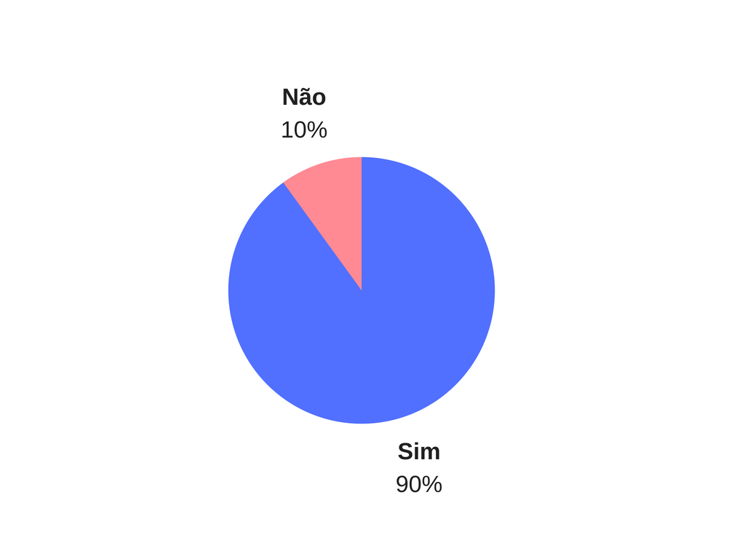
Fonte: Acervo dos autores (2018).

O gráfico representa a porcentagem de pessoas que sofreram ou não alguma discriminação ou bullying de acordo com a pesquisa.

Fonte: Acervo dos autores (2018).

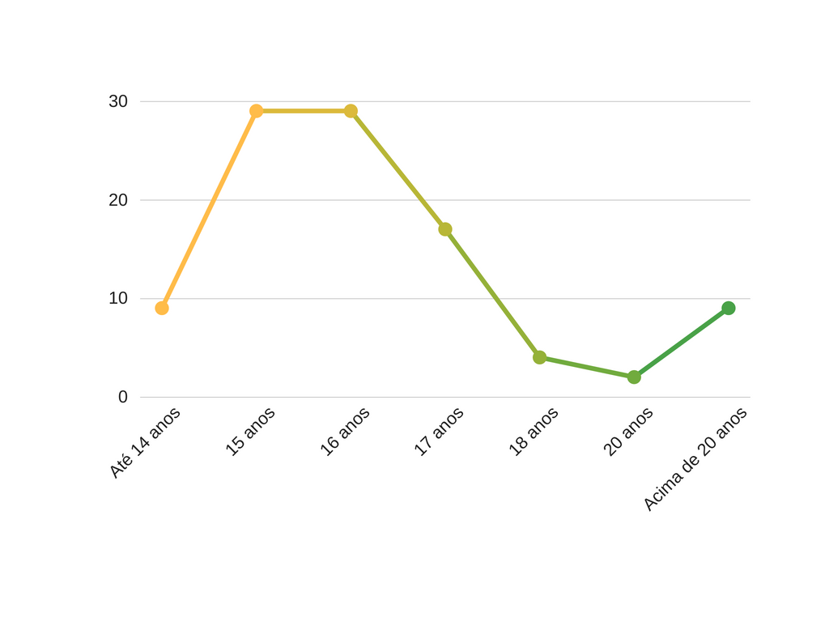

Fonte: Acervo dos autores (2018).

Verificou-se que a presença de sintomas de ansiedade associou-se diretamente com a idade dos entrevistados. O período da adolescência é caracterizado por um momento de crises, transformações biológicas e mentais, mudanças nas relações psicossociais, onde o indivíduo entra em conflito com si próprio

Fonte: Acervo dos autores (2018).

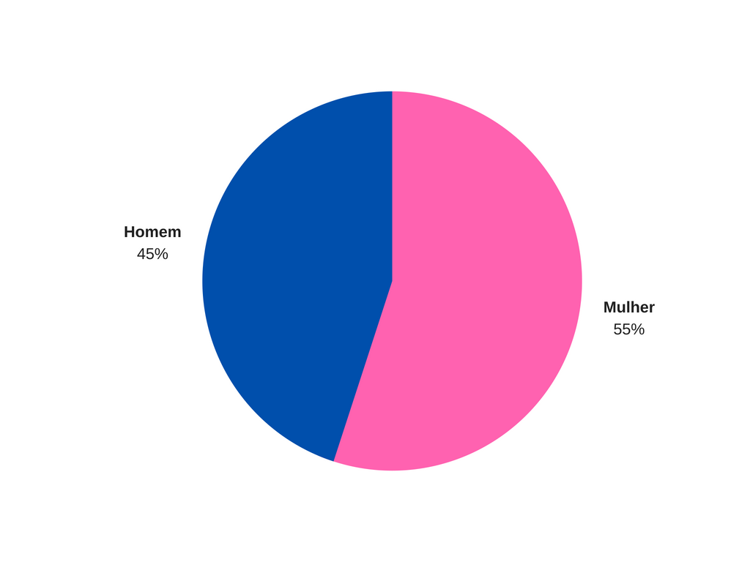

Fonte: Acervo dos autores (2018).

Foi constatado que a maioria dos entrevistados são do gênero feminino.

Fonte: Acervo dos autores (2018).

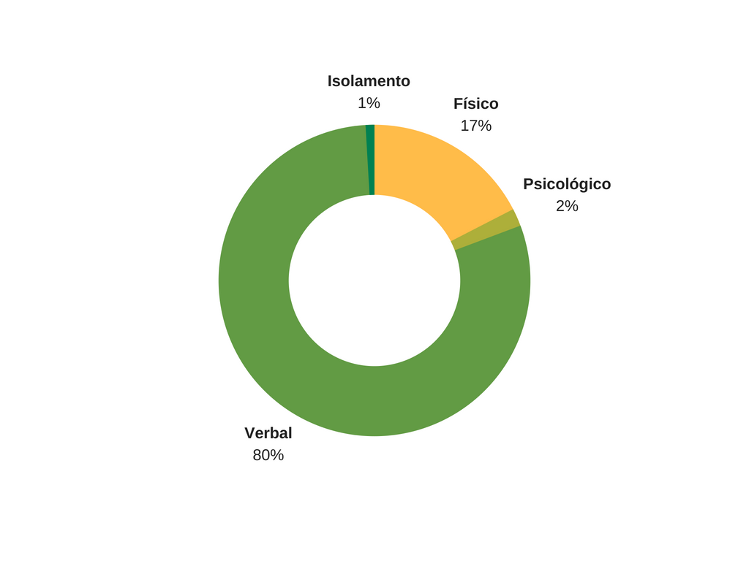
Fonte: Acervo dos autores (2018).

No gráfico acima é exibido os tipos de violência que os entrevistados mais sofreram.

Figura 5: Os lugares em qual sofreram.
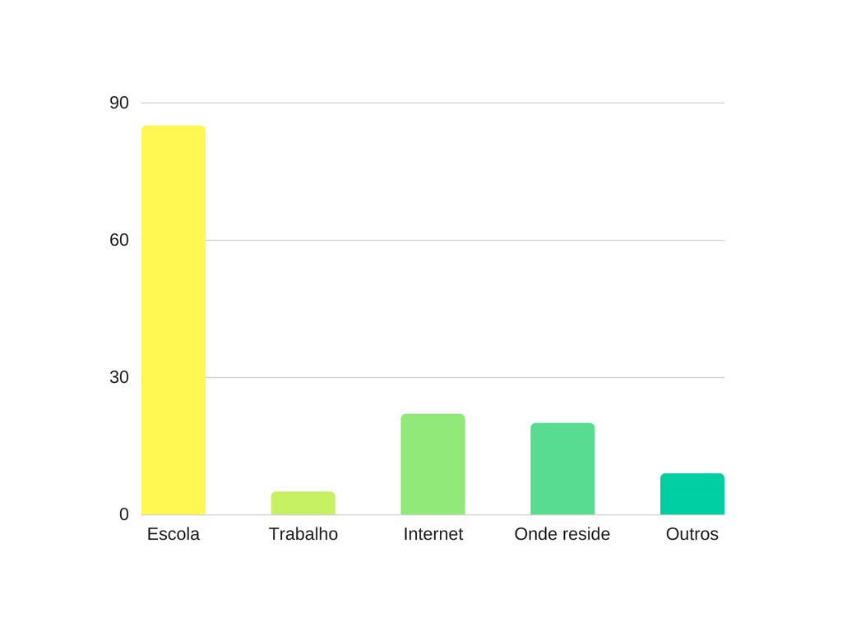
Fonte: Acervo dos autores (2018).

O meio escolar está totalmente associado com sintomas depressivos. Características psicopatológicas estão tendo necessidades do resgate dos meios escolares que proporcionam uma condição melhor onde adolescentes possam se desenvolver com saúde. A sala de aula deve ser um lugar no qual problemas psicóticos possam ser minimizados com o aumento do conhecimento, proporcionando um crescimento e evolução.

Figura 6: Resultado das ações do bullying.
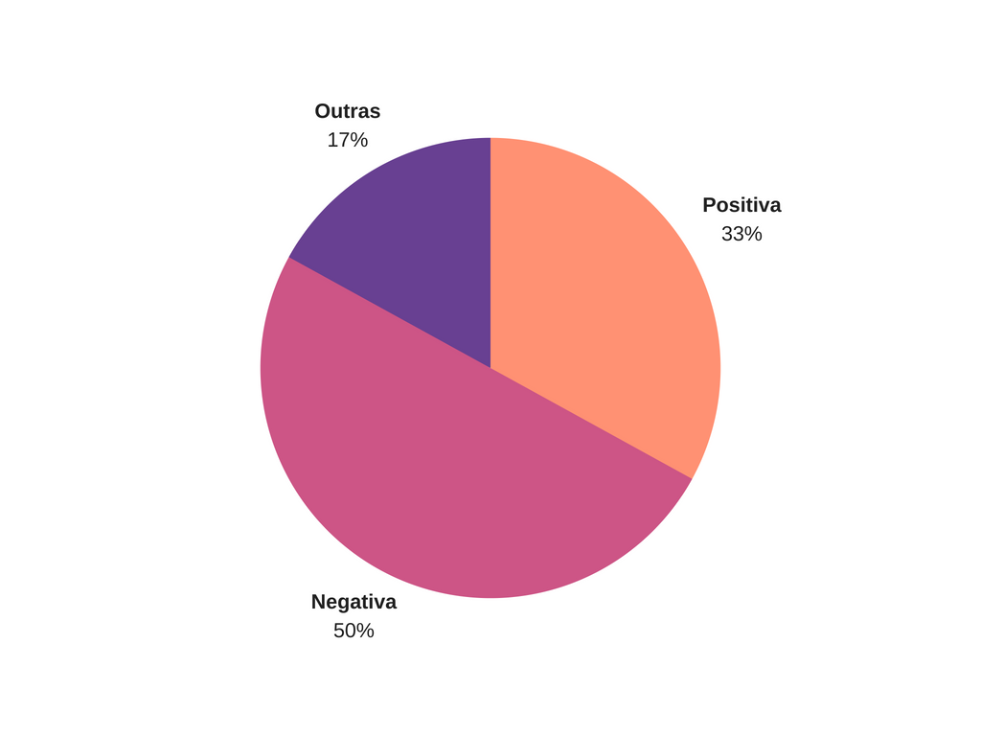
Fonte: Acervo dos autores (2018).

Constatou-se que a metade das pessoas que sofreram alguma violência tiveram suas vidas afetadas de forma negativa.

Os números se deram inicios através de uma pesquisa focada em buscar desenvolver um sistema que evite que as pessoas que pessoas sofram esse tipo de dor na escola, pois os alunos tem o direito de se sentirem seguros neste e em outros locais, sendo um direito de todo cidadão, pois, conforme a Constituição Federal de 1998, “Art.º 5 Ninguém será submetido a tortura nem a tratamento desumano ou degradante”, bem como constitui a Segurança um Direito social do indivíduo, porque blablabla(...) [citar Constituição Federal de 1998 e finalizar o parágrafo com algum comentário pessoal sobre a citação].

1. DESENVOLVIMENTO

1.1 HTML
Figura 7: HTML5.

Fonte: Acervo dos autores (2018).

HTML é uma das linguagens que utilizamos para desenvolver websites. O acrônimo HTML vem do inglês e significa Hypertext Markup Language ou em português Linguagem de Marcação de Hipertexto.

1.2 PHP
Figura 8: PHP.

Fonte: Acervo dos autores (2018).

PHP é uma linguagem interpretada livre, usada originalmente apenas para o desenvolvimento de aplicações presentes e atuantes no lado do servidor, capazes de gerar conteúdo dinâmico na World Wide Web.

1.3 CSS
Figura 9: CSS.

Fonte: Acervo dos autores (2018).

Cascading Style Sheets é um mecanismo para adicionar estilo a um documento web. Em vez de colocar a formatação dentro do documento, o CSS cria um link para uma página que contém os estilos. Quando quiser alterar a aparência do portal, basta modificar apenas um arquivo.

1.4 JS
Figura 10: JS.

Fonte: Acervo dos autores (2018).

JavaScript é uma linguagem de programação interpretada. Foi originalmente implementada como parte dos navegadores web para que scripts pudessem ser executados do lado do cliente e interagissem com o usuário sem a necessidade deste script passar pelo servidor, controlando o navegador, realizando comunicação assíncrona e alterando o conteúdo do documento exibido.

1.5 MYSQL
Figura 11: Mysql.


Fonte: Acervo dos autores (2018).

O MySQL é um sistema de gerenciamento de banco de dados, que utiliza a linguagem SQL como interface. É atualmente um dos sistemas de gerenciamento de bancos de dados mais populares, com mais de 10 milhões de instalações pelo mundo.

1.6 TELA INICIAL
Figura 12: Tela inicial.
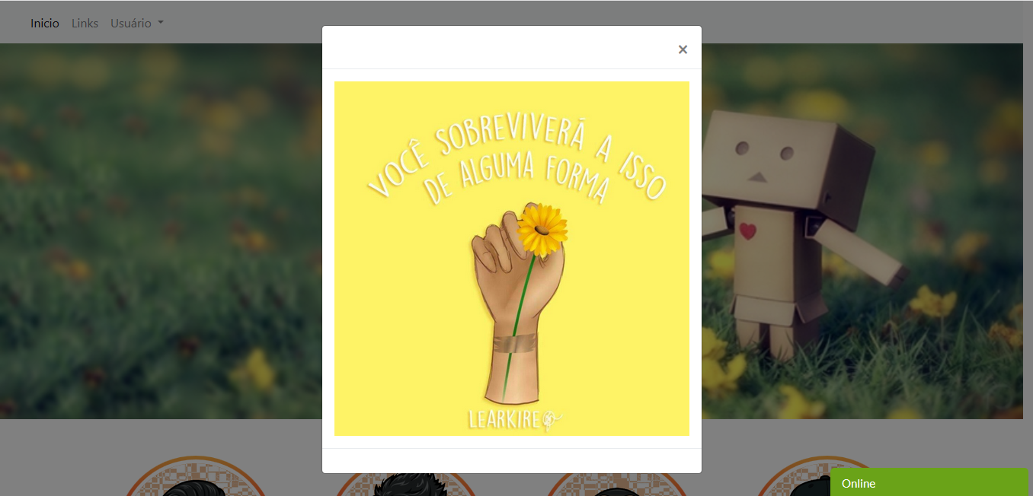
Fonte: Acervo dos autores (2018).

Tela inicial focada em recepcionar o usuário da melhor forma possível tentado o confortar e o deixar à-vontade com o sistema.

1.7 TELA DO TESTE
Figura 13: Resultado das ações do bullying.
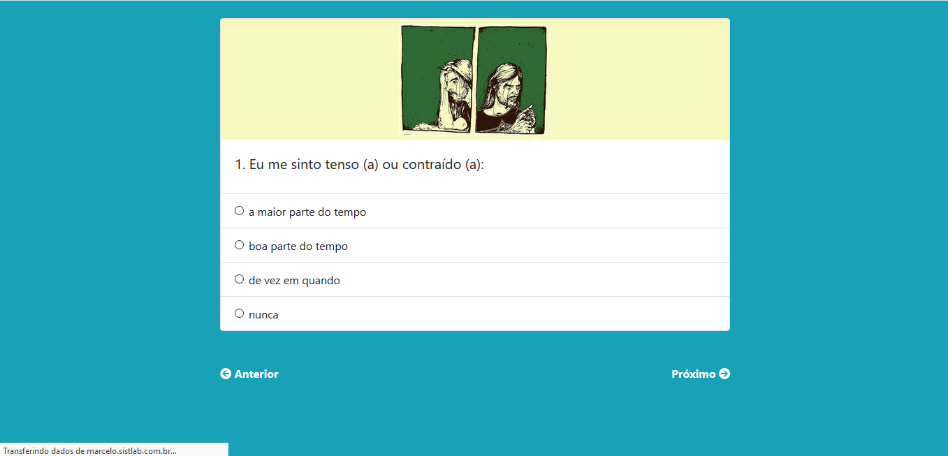
Fonte: Acervo dos autores (2018).

Tela inicial focada em recepcionar o usuário da melhor forma possível tentado o confortar e o deixar à-vontade com o sistema.

1.7 TELA ADMINISTRATIVA
Figura 14: Resultado das ações do bullying.
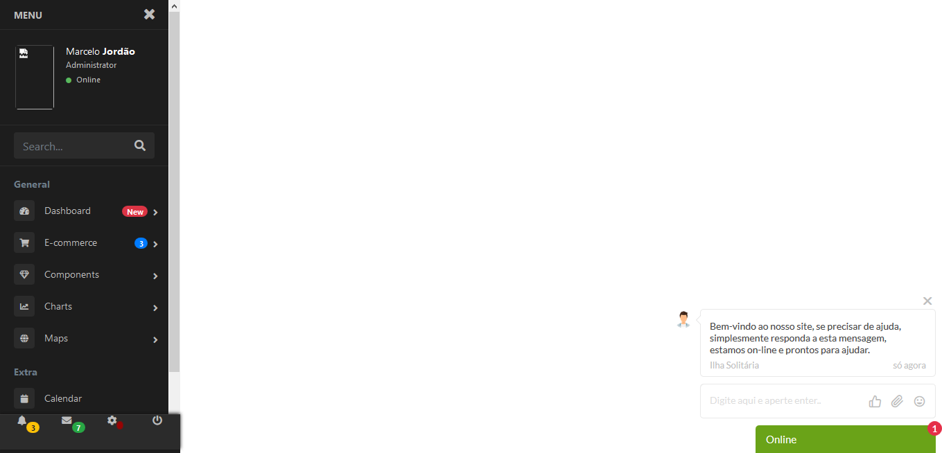
Fonte: Acervo dos autores (2018).

Tela inicial focada em recepcionar o usuário da melhor forma possível tentado o confortar e o deixar à-vontade com o sistema.

1.7 DER DO BANCO DE DADOS
Figura 15: Resultado das ações do bullying.
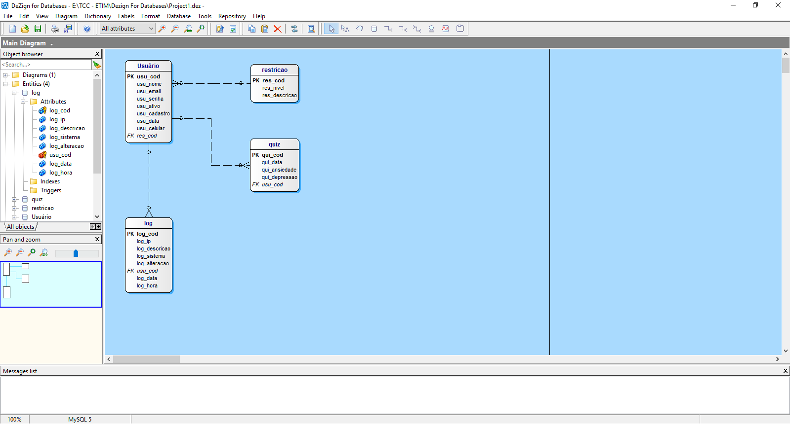
Fonte: Acervo dos autores (2018).

Tela inicial focada em recepcionar o usuário da melhor forma possível tentado o confortar e o deixar à-vontade com o sistema.

1. METODOLOGIA

O sistema tem uma parte de mídias digitais pra auxiliar no apoio ao usuário além de um sistema de apoio emocional com profissionais capacitados para atendê-los 24 horas por dia O software também terá um sistema de níveis uma espécie de jogo educativo onde ele se desenvolverá atingindo níveis de autocontrole e melhora psicológica O sistema também contara com um dashboard administrativo onde os usuários administradores ou funcionários poderão ter dados sobre o sistema sobre os usuários alterar todo o conteúdo do site responder os mesmos usuários entre outras funcionalidades mais esse dashboard será totalmente invisível ao usuário comum ele não terá acesso a não ser uma versão mais simples desse dashboard com o sistema de níveis para melhorar a mentalidade do mesmo. Entramos em contato com diretores e coordenadores escolares e com psicólogos e psiquiatras para estudar o que seria necessário para auxiliar esses jovens como se fosse uma espécie de reabilitação visando um IHC bem elaborado com uma alta taxa de facilidade de uso para os usuários com deficiências.

3. CONSIDERAÇÕES FINAIS
Esse trabalho analisou a sintomatologia depressiva no contexto social e psiquiátrico. Vários pontos foram levantados acerca desses materiais estudados, sendo assim, o trabalho pode ajudar a ampliar a discussão no que tange essa relação entre sociedade, sujeito e depressão, contemporaneamente.
Estudando depressão para resultar neste trabalho, é importante ressaltar que a questão melancólica apesar das tendências da psiquiatria abordarem a doença em um ponto de vista individual e biológico, o contexto social colabora diretamente com este fenômeno, necessitando compreender o sofrimento e a sintomatologia dos indivíduos, para melhorar a qualidade de vida e o bem-estar psíquico dos jovens hoje em dia, fortalecendo os laços entre jovens no âmbito escolar, criando programas sociais, ONGs e alertando as escolas, para tratar esse estigma deixado na sociedade, causado por essa patologia social.

REFERÊNCIAS
BRASIL. Decreto n. 13.185, de 6 de novembro de 2015. Dispõe sobre documentos e procedimentos para despacho de aeronave em serviço internacional. Lex: Coletânea de Legislação e Jurisprudência, São Paulo, v. 48, p. 3-4, jan./mar.,1. trim. 1984. Legislação Federal e marginália.

BRASIL. Decreto n. 12.288, de 20 de julho de 2010. Dispõe sobre documentos e procedimentos para despacho de aeronave em serviço internacional. Lex: Coletânea de Legislação e Jurisprudência, São Paulo, v. 48, p. 3-4, jan. /mar.,1. trim. 1984. Legislação Federal e marginália.

G1. Depressão cresce no mundo, segundo OMS; Brasil tem maior prevalência da América Latina, 2018. Disponível em:
< https://g1.globo.com/bemestar/noticia/depressao-cresce-no-mundo-segundo-oms-brasil-tem-maior-prevalencia-da-america-latina.ghtml>.
Acesso em: 28 jul. 2018.

INBOT. A produção de sentidos na conversação com chatterbots, 2018. Disponível em:
< https://www.inbot.com.br/artigos/educacional/producao-de-sentidos-na-conversacao-com-chatterbots.pdf>. Acesso em: 28 jul. 2018.

INBOT. Proposta de Implementação de um chatterbots com análise do histórico da conversa para realizar a desambiguação léxica de sentido, 2018. Disponível em:
< https://www.inbot.com.br/artigos/educacional/CHATTERBOT-COM-ANALISE-DO-HISTORICO-DA-CONVERSA-PARA-REALIZAR-DESAMBIGUACAO-LEXICA-DE-SENTIDO.pdf>. Acesso em: 28 jul. 2018.

PAHO. Depressão é tema de campanha da OMS para o Dia Mundial da Saúde de, 2017. Disponível em:
<https://www.paho.org/bra/index.php?option=com_content&view=article&id=5321:depressao-e-tema-de-campanha-da-oms-para-o-dia-mundial-da-saude-de-2017&Itemid=839
>. Acesso em: 10 out. 2018.

PAHO. Folha informativa - Depressão, 2018. Disponível em:
<https://www.paho.org/bra/index.php?option=com_content&view=article&id=5635:folha-informativa-depressao&Itemid=822>. Acesso em: 28 jul. 2018.

SCIELO. Escala Hospitalar de Ansiedade e Depressão: Estudo da Validade de Critério e da Confiabilidade com Pacientes no Pré-Operatório, 2018. Disponível em:
< http://www.scielo.br/pdf/%0D/rba/v57n1/06.pdf>. Acesso em: 25 sep. 2018.
SCIELO. Um game para psicologia escolar: preposições teórico-metodológicas para a construção de um artefato lúdico-educativo, 2015. Disponível em:
< http://www.scielo.br/pdf/edur/v31n1/0102-4698-edur-31-01-00249.pdf>. Acesso em: 24 set. 2018.

SEER. Um jogo educativo para formação do Psicólogo Escolar: elaboração de um dispositivo lúdico, 2018. Disponível em:
< www.seer.ufrgs.br/renote/article/download/21934/12734>.
Acesso em: 28 jul. 2018.

SCIELO. Inventário de Depressão de Beck – BDI: validação fatorial para mulheres com câncer, 2018. Disponível em:
< http://www.scielo.br/pdf/pusf/v12n1/v12n1a04.pdf>. Acesso em: 25 sep. 2018.

UNICAMP. Transtornos do humor em enfermaria de clínica médica e validação de escala de medida (HAD) de ansiedade e depressão, 2018. Disponível em:
< http://repositorio.unicamp.br/bitstream/REPOSIP/16693/1/S0034-89101995000500004.pdf>. Acesso em: 25 sep. 2018.

YOUTUBE. O que você mudaria em seu Corpo? (Legendado). Disponível em: <https://www.youtube.com/watch?v=7Mt1lOECs-Q>. Acesso em: 22 abril. 2018.

YOUTUBE. Projeto define oito tipos de bullying que devem ser evitados na escola Disponível em: < https://www.youtube.com/watch?v=psieH5qBIpk>. Acesso em: 22 abril. 2018.

YOUTUBE. Doll Test – Os efeitos do racismo em crianças (Legendado). Disponível em: < https://www.youtube.com/watch?v=CdoqqmNB9JE>. Acesso em: 22 abril. 2018.

YOUTUBE. Menino de 9 anos fala sobre o universo e o sentido da vida (Legendado). Disponível em: <https://www.youtube.com/watch?v=EK5lrVluFhM>. Acesso em: 22 abril. 2018.

YOUTUBE. A Alma e Sentido do Jogo Disponível em:
<https://www.youtube.com/watch?v=djj0pu8tO80>. Acesso em: 22 abril. 2018.

Técnico em Informática Integrado ao Ensino Médio, Etec Antonio Devisate, Marília, Centro Paula Souza.
Técnico em Informática Integrado ao Ensino Médio, Etec Antonio Devisate, Marília, Centro Paula Souza.
Técnico em Informática Integrado ao Ensino Médio, Etec Antonio Devisate, Marília, Centro Paula Souza.
Técnico em Informática Integrado ao Ensino Médio, Etec Antonio Devisate, Marília, Centro Paula Souza.

